根据《我国周边安全环境》这节课所讲的内容写一篇关于我国周边安全环境的小论文，字数1000字。

要求：

1、可以从中国与世界的角度的论述，或者从中国与某一个国家的关系角度论述。

2、必须手写。

3、下周周三课之前提交。（拍照片即可）

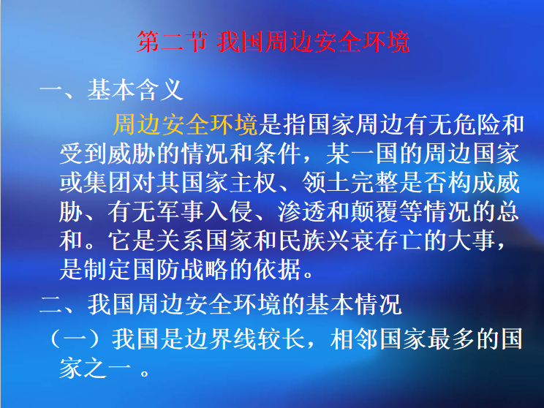

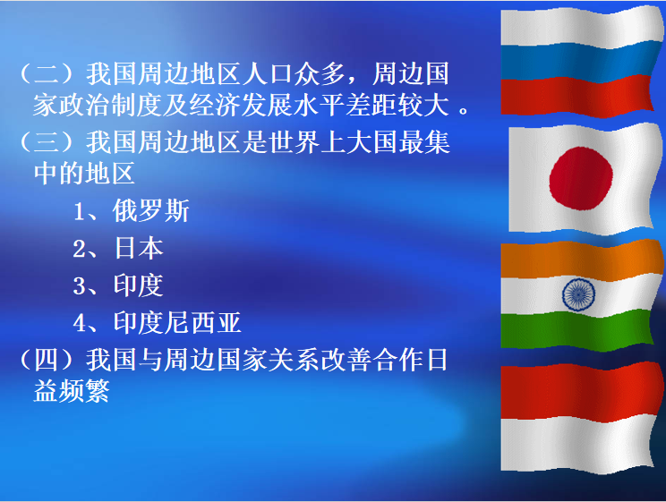

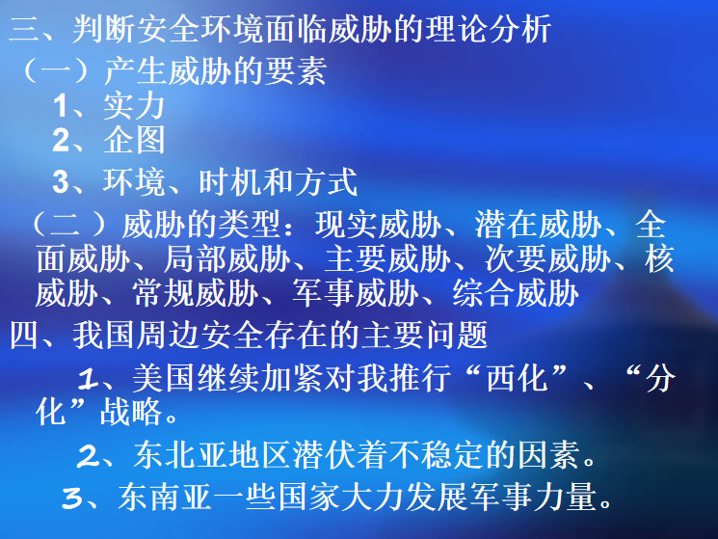

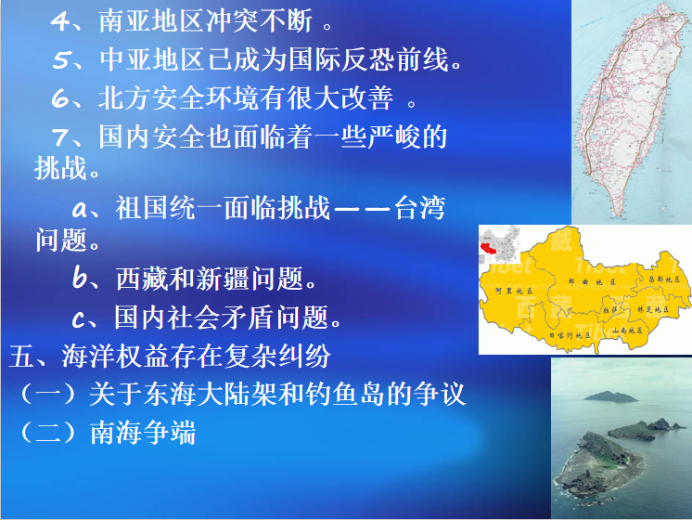

我国周边安全环境与美国

我国幅员辽阔，周边多国接壤，海岸线曲折漫长，经纬度跨度大，生态环境丰富多样，伴随着改革开放来经济高速增长约40年，我国经济总量极高，工农业发达，人口众多，在世界上的战略地位极其重要。

中国的迅速崛起，对美国霸权体系构成了极大的威胁，以美元为中心的金融体系也受到冲击，导致近年来美国对我国内政问题屡屡指手画脚，台湾、香港问题，以及新疆、西藏问题乃至南海争端，背后实际都离不开美国政治经济集团的操纵。中美关系也逐渐由交流往来走向冲突和对抗，这是不可避免的，因此在未来十几年，美国是对中国安全环境造成威胁最大的因素之一；西亚方面，由于美国的利益操纵，西亚诸国政治动荡不断，战争频发，恐怖组织和极端宗教、民族主义活动猖獗，并一路蔓延到中国西部边境，对新疆的安全环境也造成了不良的影响。东亚方面，美国在日本、韩国以及太平洋诸岛都有驻军，韩国还部署有“萨德”导弹系统，对中国的安全环境造成严重威胁。南亚方面，缅甸内战不断，对中国西南边境的安全环境有所不利。印度实力有所上升，并在西藏边境和中国发生领土冲突，也是恶化安全环境的不稳定因素之一。越南和中国在南海问题上有直接利益冲突，并有亲美倾向，不利于中国安全。东亚方面，中日韩三国皆为经济强国，三者友好经济政治乃至军事往来不利于美国核心利益，因此美国有意挑起三国间政府和民间矛盾，例如中日钓鱼岛争端、日韩独岛争端、中韩萨德争端等，背后都有美国的影子，因此短期内难以改善这些安全问题以提供更好的安全环境。

近年来我国北部的俄罗斯和中国关系暂时较好，因此北方安全环境可以得到暂时的改善。

在美国以“民主”和“人权”为幌子的意识形态渗透下，国内的安全环境也存在一些主要问题：香港、台湾方面，媒体、教育、政客的刻意引导，导致香港和台湾年轻一代独立倾向人数占总比大幅上升，再加上美国对港独人士的扶持，导致去年香港问题的出现。台湾方面，蔡英文上台以来，更是长期采取亲美敌中政策，而且台湾可谓是影响中国安全环境问题的一个“火药桶”，因此祖国的统一面临挑战。新疆和西藏方面，美国造谣生事，挑拨民族矛盾，支持境外逃亡势力，并使国内藏独、疆独势力有所抬头。近年来我国在新疆、西藏进行一系列打击恐怖主义、极端民族主义活动，当地的安全环境得到了有效的改善，但还是存在恶化的可能性。

综上所述，中国的安全环境在短期内是受到许多因素威胁的，而这些威胁，归根到底，是源于美国。我国需要加强军事实力和经济实力，把握住机遇，在未来不断改善我国的安全环境。